

**Bon de commande Livre *Un objet, ma culture***

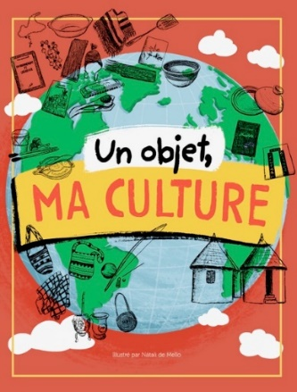

Dans ce livre, nous présentons la rencontre de 12 immigrants et 12 québécois, avec leur trajectoire et histoire particulière, qui ont choisi des objets significatifs de leur culture personnelle, et qui, à partir de cet objet, ont appris à mieux se connaître.

Ce livre se veut aussi un outil pédagogique facilement reproductible dans différents milieux, scolaires ou communautaires, favorisant l’échange et le rapprochement interculturel.

|  |  |  |  |
| --- | --- | --- | --- |
| **Détails commande** | **Nombre de livres** | **Coût unitaire** | **Total** |
| Livre Un objet, ma culture (12$, taxe incluse) |  |  |  |
| Frais de poste au Québec (5$) |  |  |  |
| **Total** |  |  |  |

Nom et prénom :________________________ Nom organisme :__________________________

Adresse :___________________________________________________Code postal :_________

Courriel : _______________________________ Téléphone :_____________________________

**Payable comptant, chèque ou carte de crédit**

Numéro de carte :______________________ Date expiration : __/__ Code de sécurité :______

Note : les profits de ce livre seront versés dans notre fonds de charité pour l’accès au loisir pour les jeunes de notre communauté.

|  |
| --- |
| Les livres sont en vente à nos bureaux au 172, de la rue Élaine C. Poirier à Sherbrooke  Tél. : (819)821-1995. |